教育部106年度補助大專校院辦理輔導工作計畫

國立臺南大學輔導中心
「表達性藝術治療媒材結合擴增實境AR運用於大專情緒困擾之個案輔導」
輔導人員專業研習
一、計畫緣起與目標
表達性藝術治療是使用創造性、想像力以及自我表達為治療核心的治療取向，由於表達性藝術治療圖像性的符號的特性，在治療歷程中多了一層隱喻性的保護，豐富的圖像意涵，可以導引出創作者壓抑與忽略的情緒和經驗，透過藝術創作的過程，也會促進其個人的自我覺察、情感流露、降低防衛心理等。
擴增實境（Augmented Reality，簡稱AR），則是一種實時地計算攝影機影像的位置及角度並加上相應圖像的技術，這種技術的目標是在螢幕上把虛擬世界套在現實世界並進行互動。近來最熱門的手機遊戲《Pokémon GO》，便是運用了LBS地理位置服務以及AR擴增實境等技術。目前手機APP(Application，應用程式)有許多也是藉由AR技術，使用虛擬場景與人物拍照及錄影，探尋現實生活中不可思議的擴增實境場景。而相片是生活中隨處可見的素材，記錄著無法倒轉的某一時刻，且能表達出語言或文字所難以傳達的情感和精神。此研習著重在攝影治療，並在其中結合部分擴增實境的概念，以此提升對學生健康生命教育的能力。本中心積極培養學生擁有生命教育的正向內涵，為達此目的，本中心規劃生命教育從兩大主軸「與自己的關係」以及「與他人的關係」出發，其中「與他人的關係」包含了「多元涵容」面向，強調認識更多元的方式進行生命教育，規劃攝影治療理論的講述，以及「關係經營」面向，運用此多元方式讓輔導人員學習如何輔導情緒困擾之個案，落實生命關懷他人。研習目標：
- 透過理論和實務操作來了解以攝影為基礎的媒材如何運用在輔導、諮商和治療情境中。
- 系統化的學習數位攝影媒材的屬性和特質，理解在助人工作上應用數位媒材時該注意的事項。
- 引導參與者學習外拍和數位修圖技法(AR擴增實境概念)，並介紹「見證寫作」技法，引導參與者透過文字與攝影作品進行投射對話，探索自身的存在議題。
三、主辦單位：國立臺南大學輔導中心。
四、研習日期及時間：106年06月01日（星期四），08：30～15：00。
106年06月02日（星期五），08：30～15：00。
五、研習地點：國立臺南大學啟明苑E105教室(台南市中西區樹林街二段33號)。
六、參加人員及人數：南區大專校院輔導業務相關人員，共計40人。

七、主講人簡介
◎姓名：吳明富。
◎最高學歷：Union Institute & University跨領域研究藝術治療博士。
◎服務單位及職稱：臺北市立大學視覺藝術系 專任副教授。
◎專業領域：藝術治療、藝術教育、悲傷輔導。
◎專業證書（執照）：紐約州創造性藝術治療師執照、美國藝術治療執照協會認可證書、臺灣藝術治療師證書。
◎經歷：中國文化大學心理輔導學系專任助理教授、台北醫學大學專案助理教授、國立台北教育大學兼任副教授、國立台北護理健康大學兼任副教授、美國希望之門青少年中心The Door藝術治療師。

八、報名方式與相關事項：
- 即日起至民國106年5月12日(五)中午12：00前至臺南大學線上報名系統http://ppt.cc/pxcmo完成報名。
- 以兩天皆能參與者優先按照報名順序錄取，若有名額再開放僅報名一天者(僅報名一天者請在報名表備註欄備註參與日期)。
- 將於106年5月15日(一)寄信通知正取名單，請確實填寫E-mail資訊，以便相關事宜聯繫。

- 參與人員須事先準備的用品：
- 參與者請準備一台數位相機或手機(請順便帶相機或手機接電腦的連接線，記憶卡儘量清空，請充足電)、一張對自己深具意義的舊照片(紙張、非電子檔)和一個隨身碟及一本筆記簿。
- 家庭作業：參與者在隨身碟中存放自己在工作坊開始前五天，每天用數位相機自訂主題的拍攝一張照片，五天下來共五張不同主題的攝影作品。主題可以是具體的，如：家人、喜愛的食物、表情、顏色；也可以是抽象的，如：心情、愛、出走、自由…等等。
- 參與者每人攜帶兩本的舊雜誌(生活化一點的，如：商業周刊、時尚或世界地理…等)。

十、其他說明：
- 本研習將申請「諮商心理師繼續教育積分」，於報名時間內報名且全程參與者將頒發研習證書。
- 本研習不提供住宿、交通接送及校內停車(因開學期間校內車位有限，敬請見諒)。
十一、活動聯絡人：
呂孟育 專任心理師，電話：06-2133111 # 691，E-mail：mengyu@mail.nutn.edu.tw。

十二、研習內容
第一天106.06.01(四) 08：30～15：00
時間 | 活動內容 | 主持人/主講人
08：30-08：50 | 報到
08：50-09：00 | 始業式 | 主持人：暫定李主任岳庭(本校輔導中心主任)
09：00-10：30 | 專題講座(一)  相見歡，攝影治療理論與介紹 | 主持人：暫定李主任岳庭(本校輔導中心主任)  主講人：吳明富副教授
10：30-10：50 | 茶敘 | 主持人：暫定李主任岳庭(本校輔導中心主任)  主講人：吳明富副教授
10：50-12：20 | 專題講座(二)  攝影治療技法與操作一  主動式攝影治療：自拍與他拍 | 主持人：暫定李主任岳庭(本校輔導中心主任)  主講人：吳明富副教授
12：20-13：30 | 午餐及休息 | 主持人：暫定李主任岳庭(本校輔導中心主任)  主講人：吳明富副教授
13：30-15：00 | 專題講座(三)  說「相聲」：攝影定位  攝影治療技法與操作二  主動式攝影治療：外拍 | 主持人：暫定李主任岳庭(本校輔導中心主任)  主講人：吳明富副教授
15：00 | ~賦歸~
第二天106.06.02(五) 08：30～15：00
08：30-09：00 | 報到
09：00-10：30 | 專題講座(四)  攝影治療技法與操作三  被動式攝影治療：情緒拼貼 | 主持人：暫定李主任岳庭(本校輔導中心主任)  主講人：吳明富副教授
10：30-10：50 | 茶敘 | 主持人：暫定李主任岳庭(本校輔導中心主任)  主講人：吳明富副教授
10：50-12：20 | 專題講座(五)  說「相聲」：攝影視框解構  與相片對話於情緒困擾個案  之口語諮商演練 | 主持人：暫定李主任岳庭(本校輔導中心主任)  主講人：吳明富副教授
12：20-13：30 | 午餐及休息 | 主持人：暫定李主任岳庭(本校輔導中心主任)  主講人：吳明富副教授
13：30-15：00 | 專題講座(六)  見證寫作與明信片製作：  工作坊回顧、分享與攝影治療倫理討論 | 主持人：暫定李主任岳庭(本校輔導中心主任)  主講人：吳明富副教授
15：00 | 賦歸
- 國立臺南大學府城校區交通位置圖
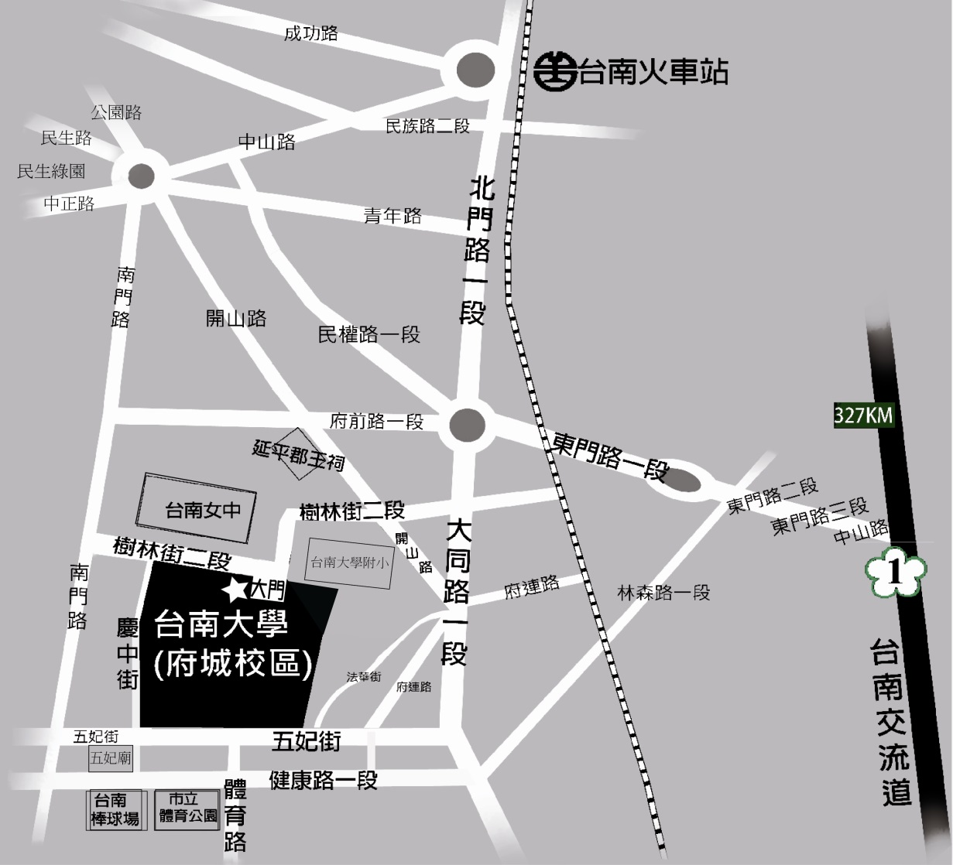

1、 如果您是在臺南火車站：您的選擇有三項
(1)計程車：車程約8分鐘，車資約100元。
(2)市公車：可搭0左線市區公車於體育公園站下車,沿體育路步行進入本校南側校
門。
(3)徒步：步程約20分鐘，可循火車站（前站左轉）－北門路（直行）－東門圓環
（直行）－大同路一段－樹林街二段（右轉）－南大附小－至本校。

2、 如果您是在高速公路仁德交流道：您的選擇有二項
(1)自行開車：車程約20分鐘，由仁德交流道下高速公路（往臺南市區）－可循東
門路（直行）－東門城（直行）－東門圓環（往左南行）－大同路－樹林街二段
（右轉）－南大附小－至本校。
(2)搭客運車：至東門圓環或火車站，再循第1項之選擇至本校。
(校門旁有收費停車格、南大附小正對面有收費停車場)

3、 如果您是在臺南高鐵站：您的選擇有二項
(1)由2號出口處，搭乘「高鐵台南站─台南市政府」高鐵接駁快捷公車，20分
鐘一班；在「延平郡王祠站」下車，車程約25分鐘，然後步行循開山路─樹
林街二段(右轉)─南大附小─至本校。
(2)搭計程車 : 直達本校，約20~25分鐘車程，車資約390元。
- 國立臺南大學府城校區平面圖
會場位於本棟建築物一樓

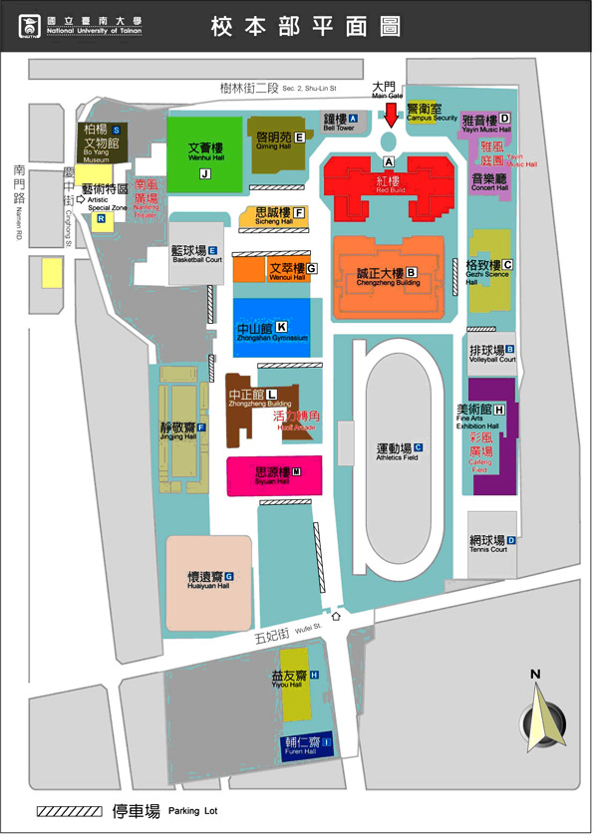
若為自行開車，請由樹林街門口進入校園

